AMS-DPC地面服务器
总体架设方案

北京六捷科技有限公司
2016.04

文档历史

版本 | 日期 | 作者 | 注释
V1.0.1 | 2016-04-26 | 张金玉 | 初稿

目 录
1 范围 1
2 系统方案 1
2.1 方案介绍 1
2.2 系统结构 2
2.2.1 拓扑结构 2
2.2.2 连接方式 2
2.2.3 服务器IP地址分配： 2
3 磁盘阵列 3
3.1 磁盘阵列初始化 3
3.1.1 本地网卡配置 3
3.1.2 插入设备随机U盘 3
3.1.3 磁盘阵列初始化设置 4
3.2 磁盘阵列管理 8
4 逻辑卷管理LVM 13
4.1 LVM基本术语 13
4.1.1 物理存储介质 13
4.1.2 物理卷PV 13
4.1.3 卷组VG 14
4.1.4 逻辑卷LV 14
4.1.5 关系结构图 14
4.2 创建和管理LVM 15
4.2.1 创建分区 15
4.2.2 创建物理卷 15
4.2.3 创建卷组 16
4.2.4 在卷组上划分逻辑卷 17
4.2.5 逻辑卷格式化及挂载 19
5 高可用方案HA Heartbeat 21
5.1 Heartbeat简介 21
5.2 heartbeat安装 22
5.3 heartbeat配置 22
5.3.1 配置/etc/hosts（主从相同） 22
5.3.2 配置/etc/logd.cf（主从相同） 22
5.3.3 配置/etc/ha.d/authkeys（主从相同） 23
5.3.4 配置/etc/ha.d/haresources（主从相同） 23
5.3.5 配置/etc/ha.d/ha.cf 24

范围
本文档描述了“AMS-DPC”地面服务器的总体架设方案，主要从磁盘阵列、LVM和Heartbeat三部分来介绍服务器的架设，为管理、维护人员提供参考。

系统方案

方案介绍
DPC是AMS车载采集设备地面数据处理中心的简称。DPC主要功能：存储AMS设备采集到的Um接口和Igsmr接口数据；存储AMS状态数据；AMS设备软件版本控制；以及为客户端提供数据查询和实时数据转发等功能。
DPC的架设原则要考虑到内容：
- 高可靠性、可用性：通过Heartbeat提供服务器的双机热备功能；在主节点故障时，从节点接管服务资源，成为主节点，继续为AMS提供服务，提高了DPC可靠性、可用性。
- 数据量大：高达90TB数据，服务器加磁盘无法达到要求。需要磁盘阵列作服务器共享存储；外加扩展柜，可方便扩展物理空间。
- 分区动态扩容：通过LVM，在无需停机的情况下，动态为数据存储分区扩容。

系统结构

拓扑结构
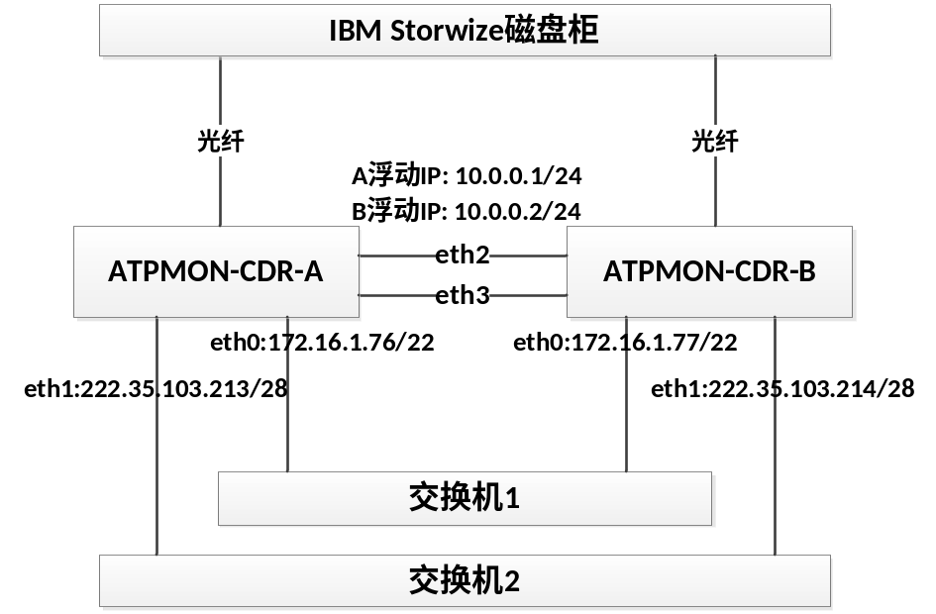

连接方式
- 服务器与磁盘柜：通过光纤相连。服务器侧安装有HBA卡，HBA卡通过光纤与磁盘柜侧的存储光纤控制器模块相连。
- 服务器与服务器、服务器与交换机：通过网线相连。

系统平台
服务器硬件：System X3650 M4
服务器平台：ubuntu-14.04.4-server-amd64

服务器IP地址分配
Server | eth0 | eth1 | Bond0(eth2&eth3)
ATPMON-CDR-A | 172.16.1.76/22 | 222.35.103.213/28 | 10.0.0.1/24
ATPMON-CDR-B | 172.16.1.77/22 | 222.35.103.214/28 | 10.0.0.2/24
主用节点虚拟IP | 172.16.1.78/22 | 222.35.103.212/28 | 无

磁盘阵列
磁盘阵列：IBM Storwize V3700 LFF Dual Control Enclosure。

磁盘阵列初始化
初始化工具：PC、网线、IBM Storwize V3700随机U盘

本地网卡配置
PC：退出杀毒软件，安全卫士等安全软件。
PC网口IP配置，如图：
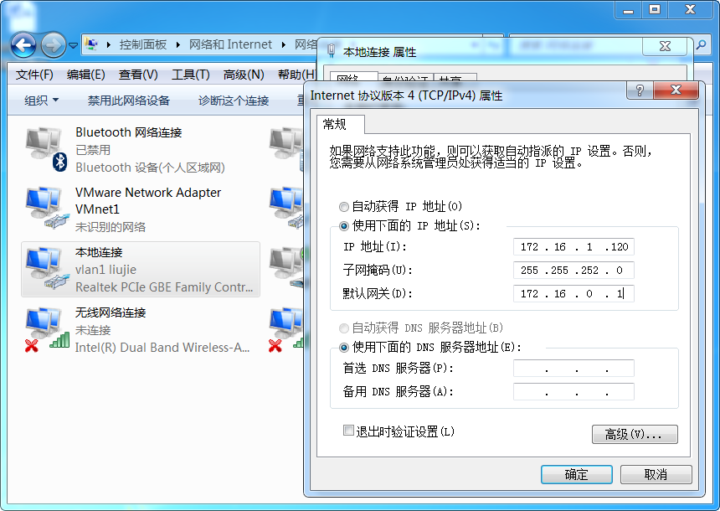

将随机U盘插入到PC
IBM Storwize V3700随机U盘内容如下图：
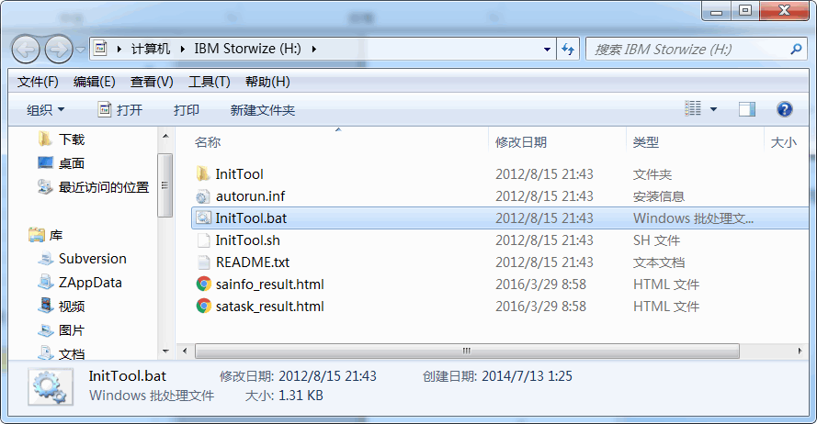

磁盘阵列初始化设置
运行随机U盘中InitTool.bat脚本，按提示依次执行初始化设置。
- 初始化
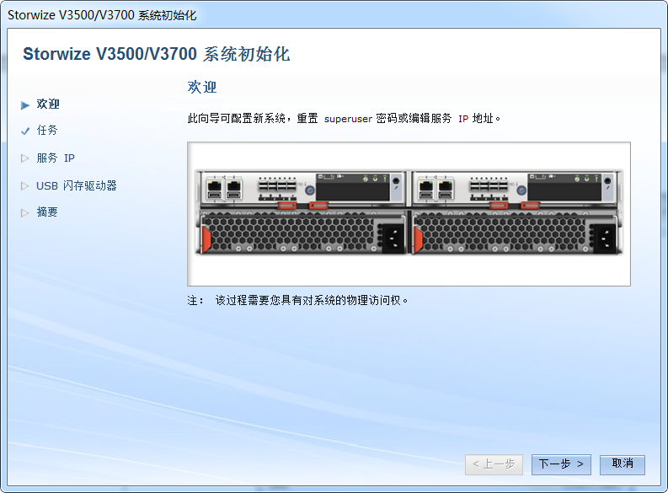
- 创建新系统
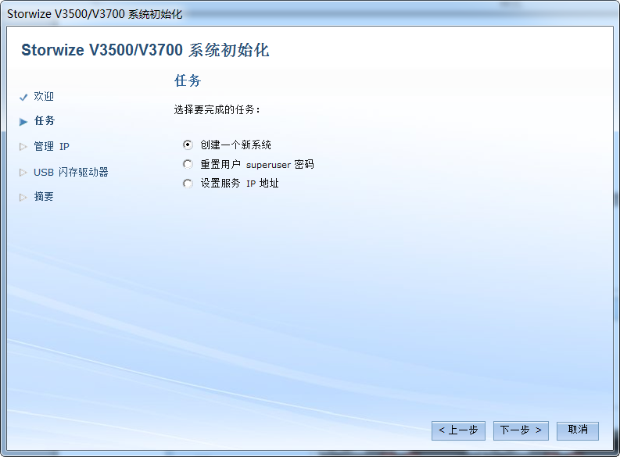
- 设置磁盘阵列IP
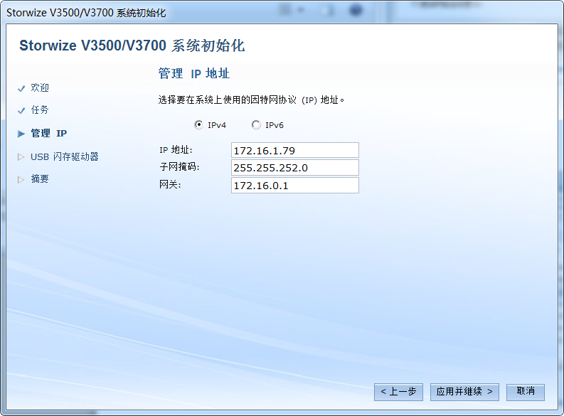
- 打开磁盘阵列电源
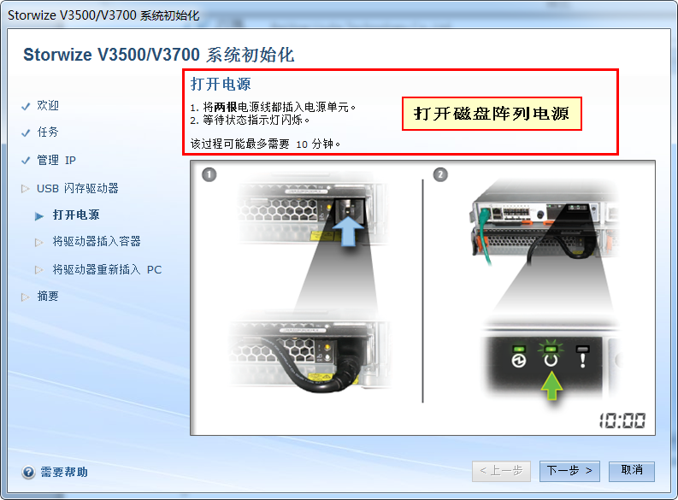
- 将U盘插入磁盘阵列，执行设置
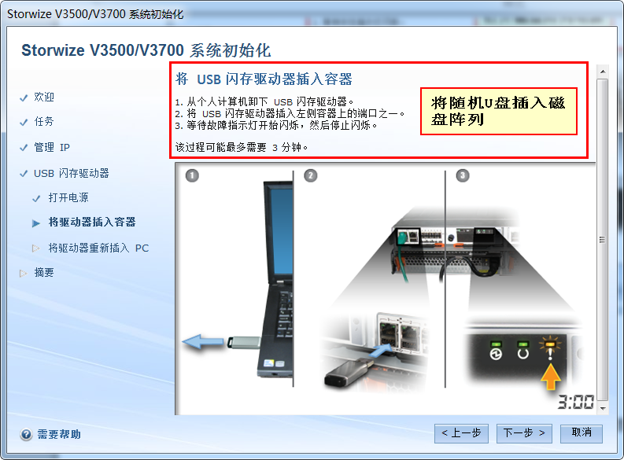
- 将U盘插回PC
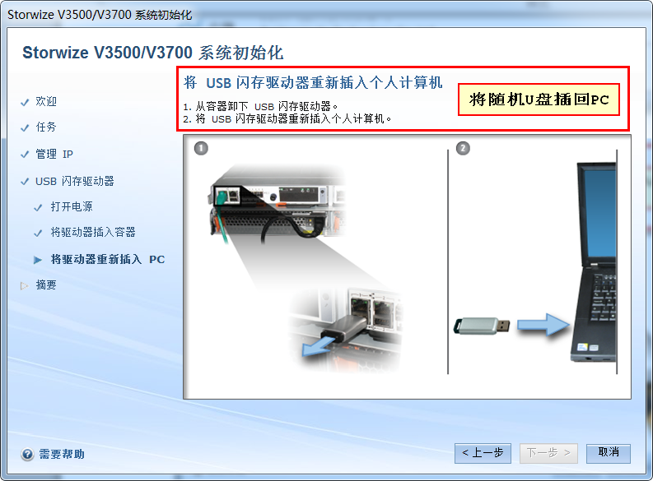
- 点击下一步，完成设置，退出即可。

磁盘阵列管理
按系统组网结构组网：通过光纤将服务器HBA卡与磁盘阵列控制器相连。
通过网线将PC与磁盘阵列卡网口相连。在PC上，通过浏览器访问磁盘阵列，对磁盘阵列进行管理。

磁盘阵列管理
- 登录磁盘阵列
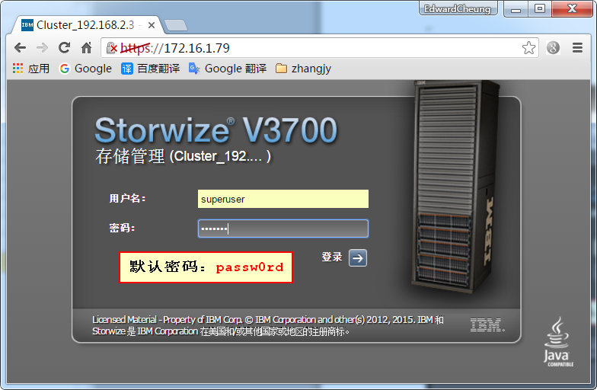
- 系统初始设置
对于初次登录磁盘阵列，会有一个初始设置的向导，根据提示依次设置即可。
- 修改密码
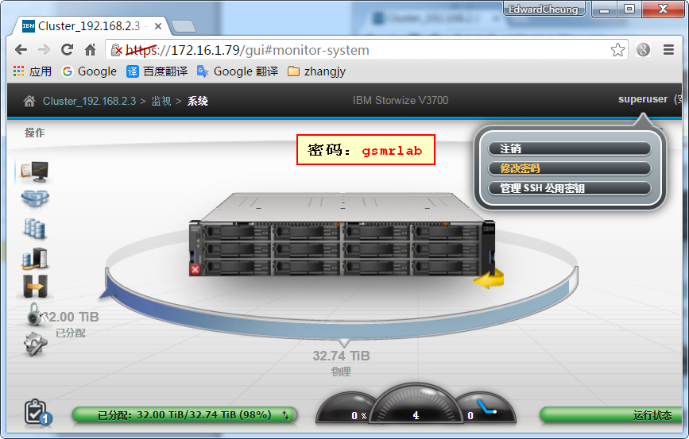
- 对磁盘阵列自带的池进行删除并重建
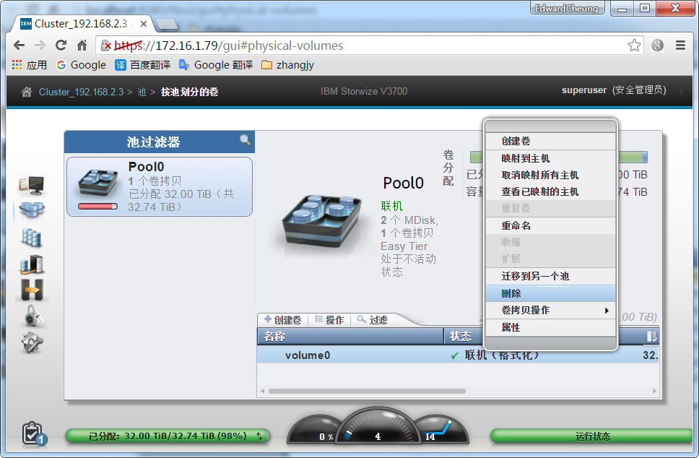
- 重建存储池
选择池->内部存储器，选择配置内部存储器，选择其他配置；按提示创建存储池。
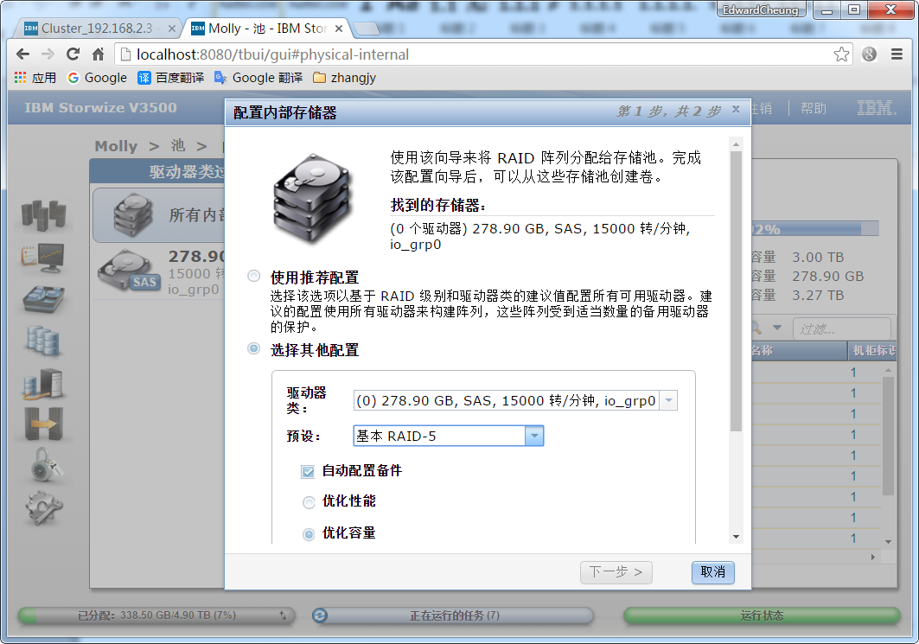
- 划分通用卷
选择卷->创建卷，选择“通用”，按提示创建通用卷
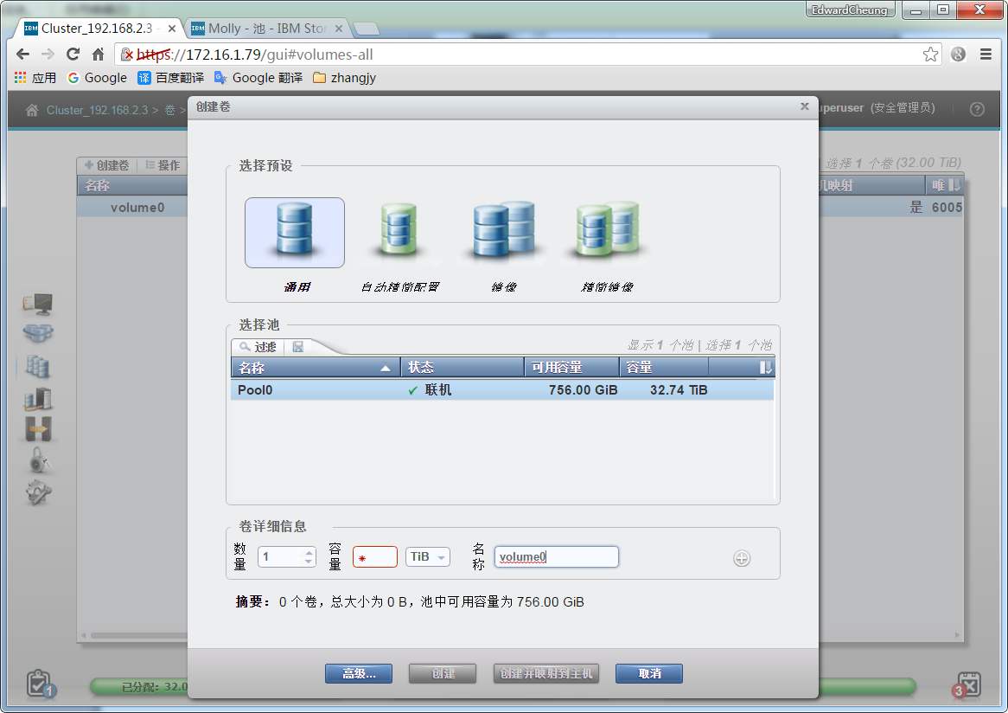
- 添加主机
选择主机->添加主机->选择主机类型：光纤通道主机
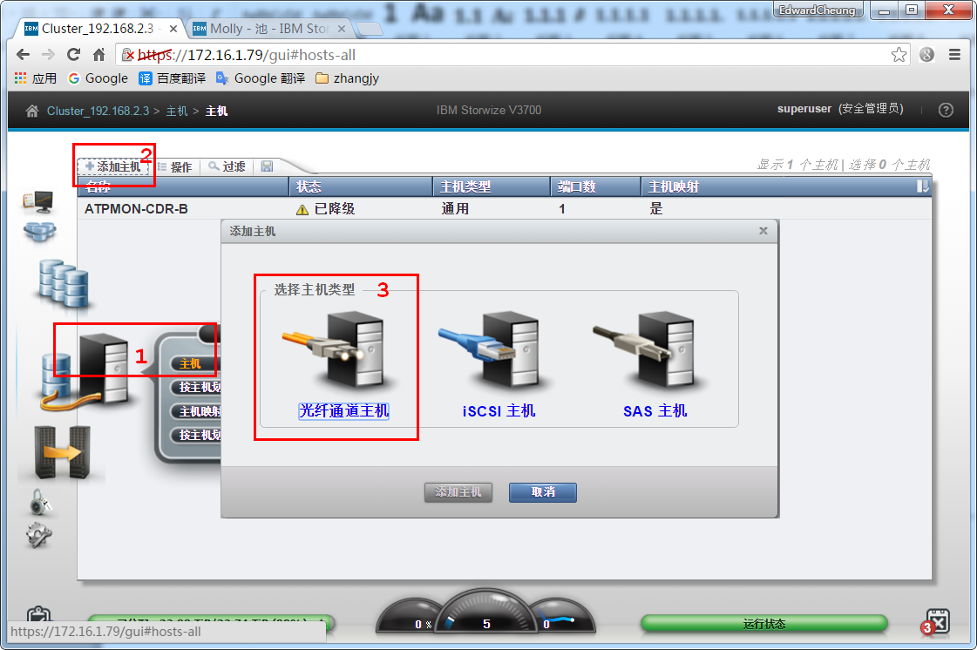
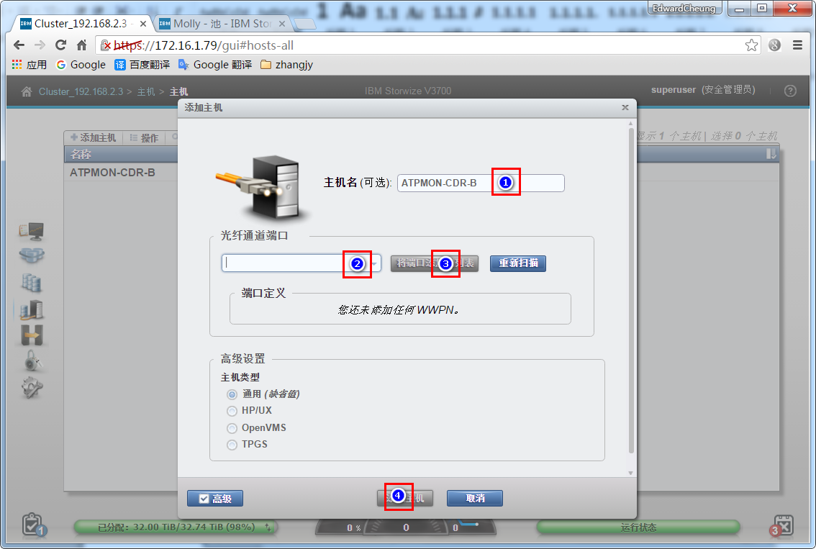
- 进行卷与主机的映射
选择主机映射->映射
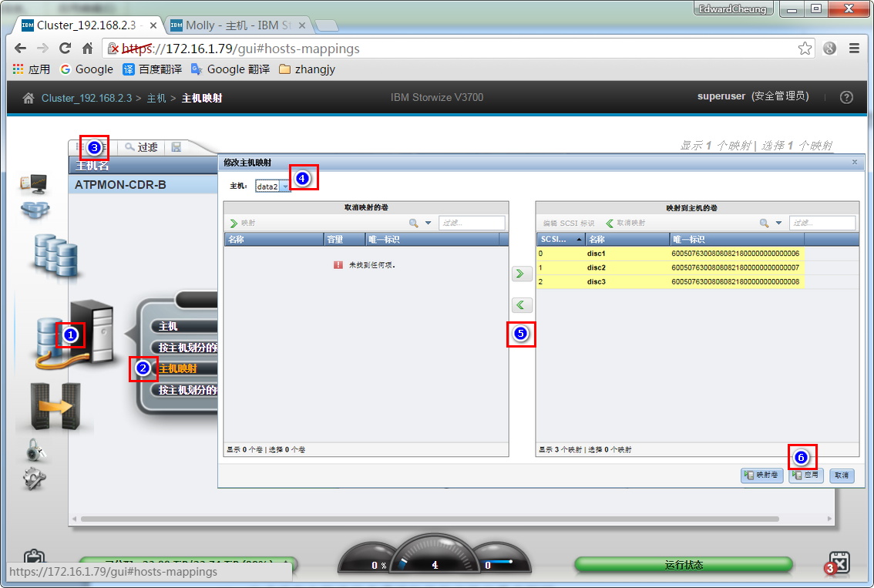
- 设置完成

服务器访问磁盘阵列
- 服务器查看HBA通道状态
查看主机是否识别光纤通道，执行：lspci | grep "Fibre"
磁盘阵列型号，执行：cat /sys/class/scsi_host/host*/model*name
查看内核是否加载HBA模块：lsmod | grep qla2xxx
查看qla2xxx模块支持的固件信息：modinfo qla2xxx | grep firmware
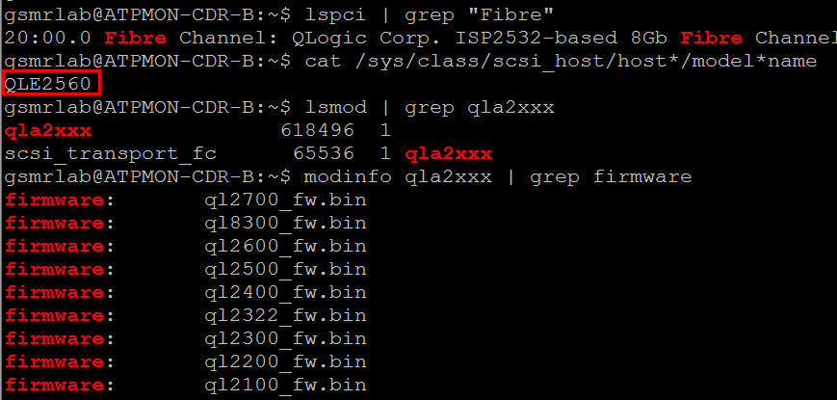
- 服务器查看磁盘阵列
在主机上通过fdisk命令查看磁盘阵列
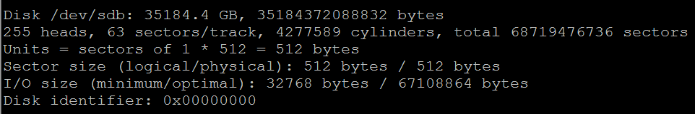

逻辑卷管理LVM
EXT文件系统下，文件无法跨分区存放。当存储数据的分区空间将要耗尽时，增加磁盘（或磁盘阵列柜），使用调整分区大小的工具，只能暂时解决问题。使用Linux下逻辑卷管理（LVM）功能，可以使这些问题迎刃而解，用户可以再无需停机的条件下动态的调整分区大小。
LVM安装：
sudo apt-get install lvm2

LVM基本术语
在Linux实际操作中，与LVM相关的术语主要有：物理介质、物理卷、卷组、逻辑卷等。

物理存储介质
指系统的物理存储设备：磁盘，如：/dev/hda、/dev/sda等

物理卷PV
物理卷在逻辑卷管理中处于最底层，对应于磁盘分区或从逻辑上与磁盘分区具有同样功能的设备（如RAID），是LVM的基本存储逻辑单元，但和基本的物理存储介质（如分区、磁盘等）比较，却包含有与LVM相关的管理参数。

卷组VG
类似于非LVM系统中的物理磁盘。
卷组建立在物理卷之上，一个卷组中至少要包括一个物理卷，在卷组建立之后可动态添加物理卷到卷组中。一个逻辑卷管理系统中可以只有一个卷组，也可以拥有多个卷组。

逻辑卷LV
类似于非LVM系统中的磁盘分区。
逻辑卷建立在卷组之上，卷组中的未分配空间可以用于建立新的逻辑卷，逻辑卷建立后可以动态地扩展和缩小空间。系统中的多个逻辑卷可以属于同一个卷组，也可以属于不同的多个卷组。

关系结构图
LVM中物理介质、物理卷、卷组和逻辑卷关系如下：
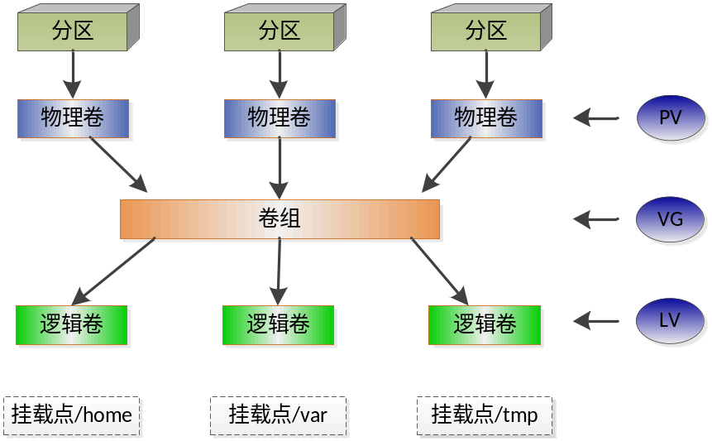

创建和管理LVM

创建分区
以在主机上接入的磁盘阵列为例，信息如下：
磁盘阵列对应的物理介质：/dev/sdb，容量大于2T，需要使用parted命令来建立分区。
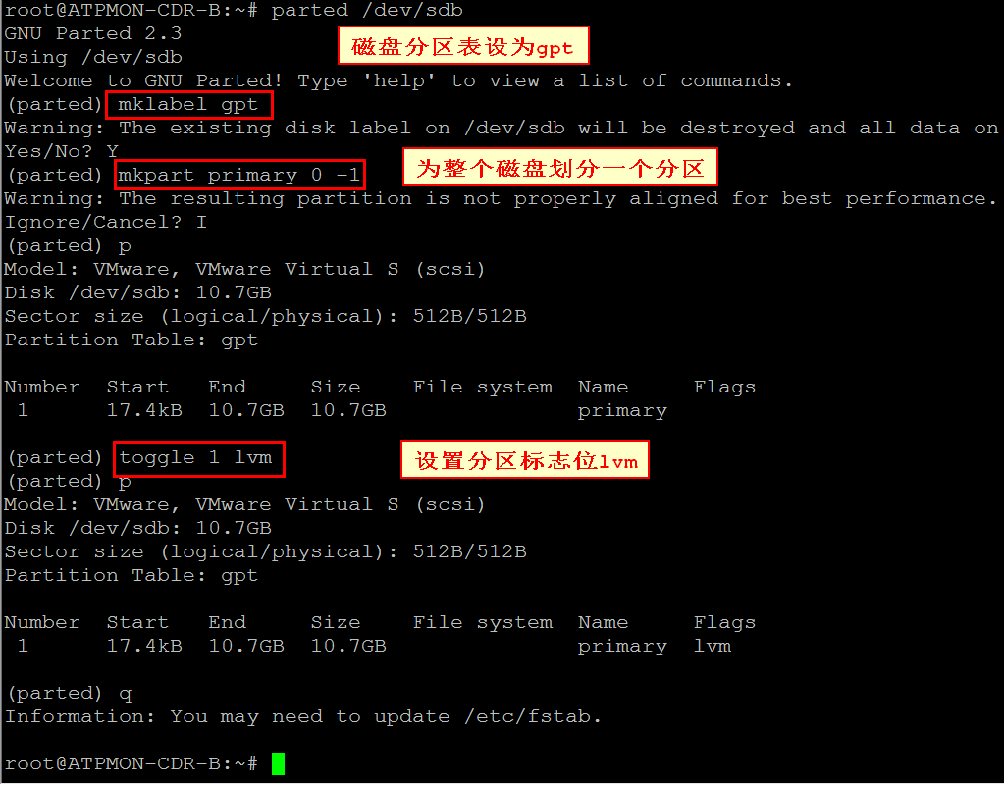

创建物理卷
通过parted –l命令，查看磁盘分区；创建分区对应的物理卷。
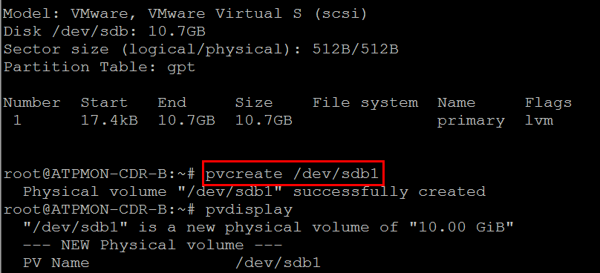
如果有多个磁盘分区需要建立物理卷，方法是一样的，例如：
pvcreate /dev/sdb2;
pvcreate /dev/sdc1;
可以通过pvdisplay命令，查看物理卷信息。

创建卷组
- 创建卷组
通过vgcreate命令，创建名称为raid的卷组，如下图所示：
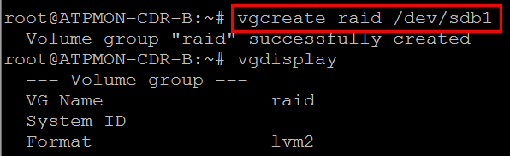
如果有多个物理卷，将物理卷列在vgcreate后即可。
vgcreate raid /dev/sdb1 /dev/sdb2 /dev/sdc1
- 添加新的物理卷到卷组
通过vgextend命令，扩容卷组
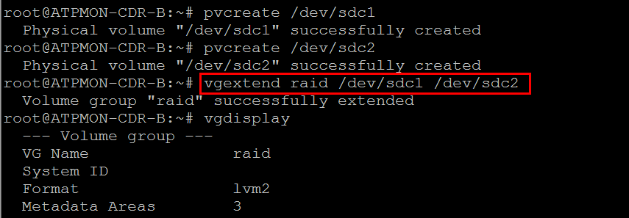
- 查看卷组信息
通过vgdisplay命令查看卷组信息
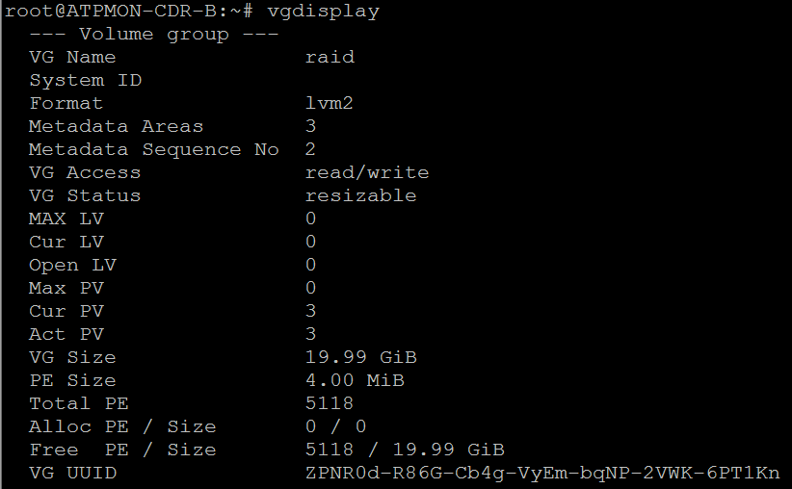

在卷组上划分逻辑卷
- 划分逻辑卷
在卷组raid上划分一个大小为5GB名为raid0的逻辑卷
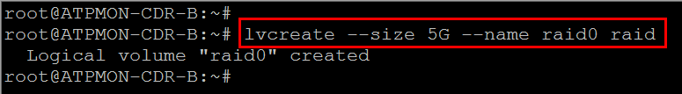
- 查看逻辑卷
通过lvdisplay命令查看卷组信息
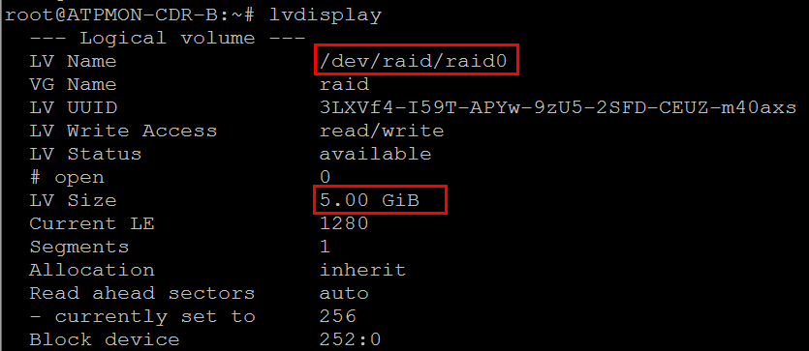
- 逻辑卷扩容
在卷组有足够空间的情况下，通过lvextend命令给逻辑卷扩容。
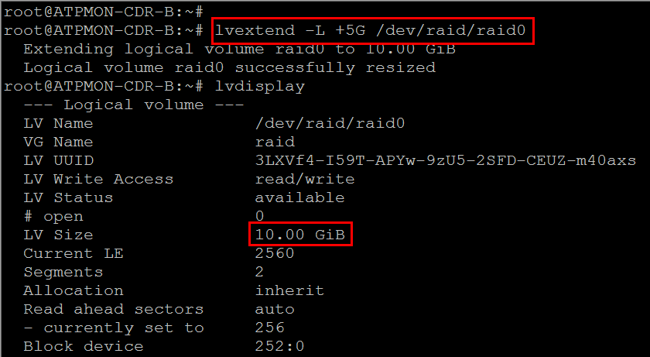
- 使扩展生效
在已经格式化，并挂载后的逻辑卷，lvextend命令扩展了逻辑卷大小，但挂载后的分区空间并没有扩展，要通过resize2fs命令，使扩展生效。如下图：
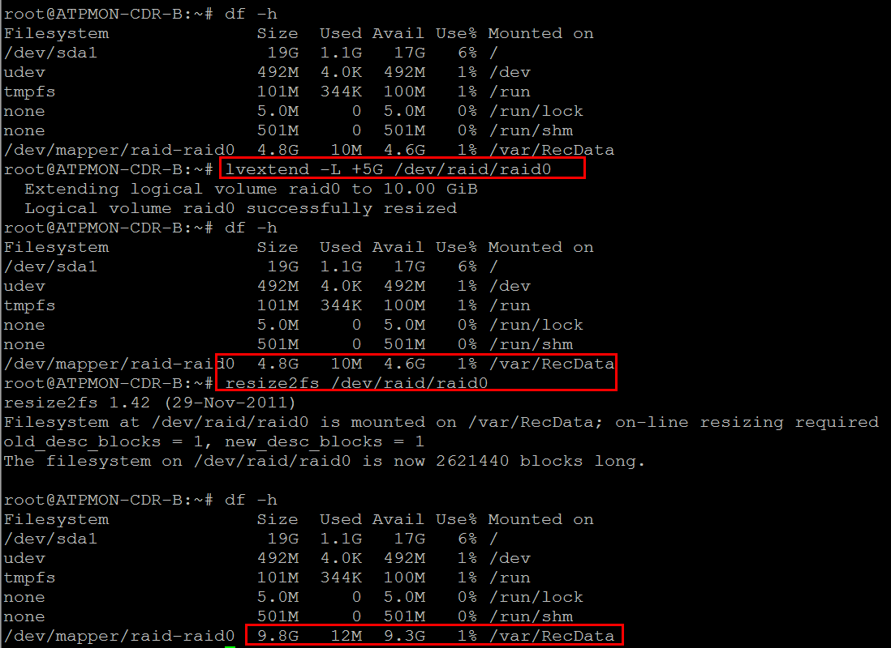

逻辑卷格式化及挂载
- 逻辑卷格式化
将逻辑卷格式化成ext4文件系统
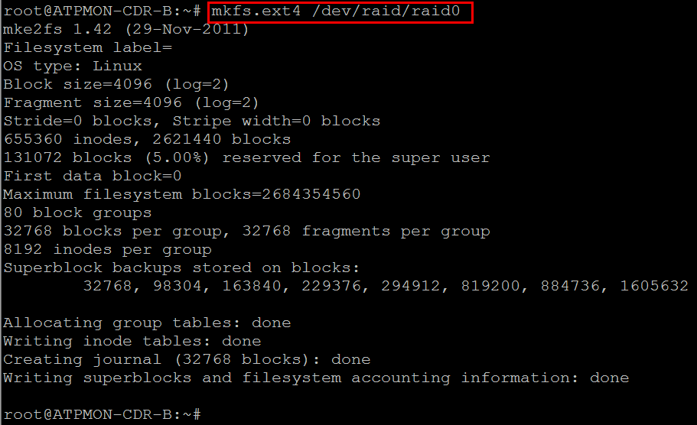
- 挂载逻辑卷
通过lvdisplay查看逻辑卷信息，并将逻辑卷挂载到指定的挂载点。如下图所示：
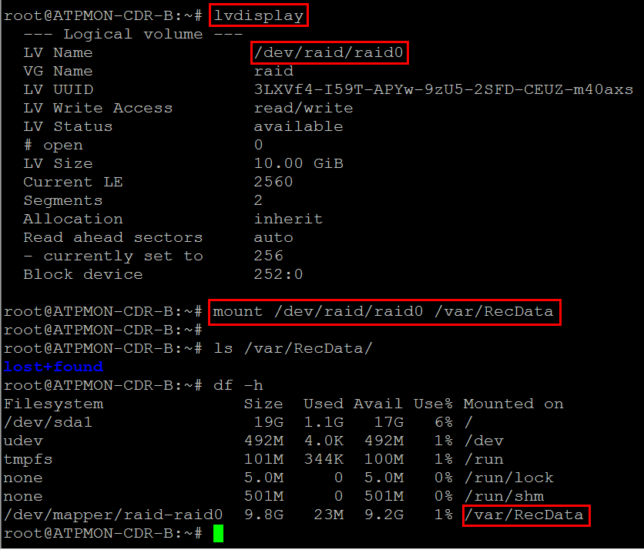

高可用方案HA Heartbeat

Heartbeat简介
Linux-HA (High-Availability Linux)项目旨在提供一个增强Linux可靠性、可用性和可服务性的集群解决方案。Heartbeat是HA项目中的一个组件，也是其中最成功的一个例子。
Heartbeat提供了所有HA软件所需要的基本功能，比如心跳检测、资源接管、监测集群系统服务、在集群的节点间转移共享IP地址的所有者等。
在DPC地面服务器中，使用Heartbeat提供服务器的双机热备功能，提高服务可靠性和可用性。

heartbeat安装
执行：
sudo apt-get install heartbeat

heartbeat配置
Heartbeat的配置文件在/etc/ha.d/目录下，主要有ha.cf、haresources、authkeys以及resource.d目录下的资源控制脚本。若Heartbeat安装后，没有以上3个配置文件，可从 /usr/share/doc/heartbeat/目录下初始拷贝过去。

配置/etc/hosts（主从相同）
执行：
sudo vi /etc/hosts
添加如下内容：
10.0.0.1 ATPMON-CDR-A
10.0.0.2 ATPMON-CDR-B

配置/etc/logd.cf（主从相同）
执行：
sudo vi /etc/logd.cf
配置内容如下：
logfile /var/log/ha-log
logfacility none
重启服务，执行：
sudo service logd restart

配置/etc/ha.d/authkeys（主从相同）
执行：
sudo vi /etc/ha.d/authkeys
配置内容如下：
auth 3
#1 crc
#2 sha1 HI!
3 md5 Hello!
修改文件权限，执行：
sudo chmod 600 /etc/ha.d/authkeys

配置/etc/ha.d/haresources（主从相同）
执行：
sudo vi /etc/ha.d/haresources
配置内容如下：
ATPMON-CDR-A IPaddr::172.16.1.78/22/em2 IPaddr::222.35.103.212/28/em3
ATPMON-CDR-A Filesystem::/dev/raid/raid0::/var/RecData::ext4 mysql
ATPMON-CDR-A ctrl_Igsmr ctrl_um ctrl_umupd
说明：
ctrl_Igsmr：Igsmr服务程序控制脚本
ctrl_um：Um服务程序资源控制脚本
ctrl_umupd：软件更新服务程序资源控制脚本
以上脚本放在/etc/ha.d/resource.d/或/etc/init.d/目录下，添加可执行权限。脚本要支持service start/stop/restart管理方式。例如：./ctrl_Igsmr restart。

配置/etc/ha.d/ha.cf
执行：
sudo vi /etc/ha.d/ha.cf
配置内容参考如下：
logfacility none #配合use_logd使用，使用use_logd yes，这里为none
keepalive 2 #心跳检测时间间隔2秒
deadtime 10 #多长时间异常，认为节点故障
initdead 12 #有些系统，节点重启，需要花一段时间启动并正常工作，通常为deadtime的两倍
ucast bond0 10.0.0.2 #udp广播通知心跳，为另一个节点的IP
auto_failback off #主节点重启成功后，资源是自动拿回到主节点还是等到从节点down调后拿回资源
node ATPMON-CDR-A #默认主节点
node ATPMON-CDR-B #从节点
ping 172.16.1.1 222.35.103.209 #只要有一个不通就切换
respawn hacluster /usr/lib/heartbeat/ipfail #与ping一起使用，取默认值
deadping 10
use_logd yes

